Tillsynsbegäran – information om höga naturvärden och fridlysta arter i avverkningsanmälan A 28298-2024 i Norrtälje kommun
Detta dokument behandlar höga naturvärden i avverkningsanmälan A 28298-2024 i Norrtälje kommun. Denna avverkningsanmälan inkom 2024-07-04 och omfattar 4,4 ha.
Vi begär härmed att Skogsstyrelsen fattar beslut enligt miljöbalken som säkerställer att skogens höga naturvärden bevaras samt säkerställer att EU-lagstiftning efterlevs och att artskyddsbrott förhindras. Vi önskar även ta del av de ställningstaganden och beslut som myndigheterna meddelar till följd av aktuell avverkningsanmälan och föreningens inlaga (se 34 § förvaltningslagen).
Nedan beskrivs fynd av naturvårdsarter och fridlysta arter som gjorts i det avverkningsanmälda området. I BILAGA 1 finns artfakta om fridlysta arter.

Naturvårdsarter
I avverkningsanmälan har följande 5 naturvårdsarter hittats: tallbit (VU, §4), mindre bastardsvärmare (NT), vätteros (S), adam och eva (§8) och gullviva (§9). Av dessa är 2 rödlistade. För rödlistade arter har rödlistekategorin angivits inom parentes. Arter som är signalarter enligt Skogsstyrelsen har markerats med (S). För fridlysta arter anges även paragrafen i Artskyddsförordningen som arten är fridlyst enligt.
De påträffade naturvårdsarterna är ett tydligt kvitto på att detta rör sig om en skog med höga naturvärden. I Figur 1 visas en karta över det avverkningsanmälda området, där samtliga fyndplatser för naturvårdsarter som finns registrerade på Artportalen har markerats.
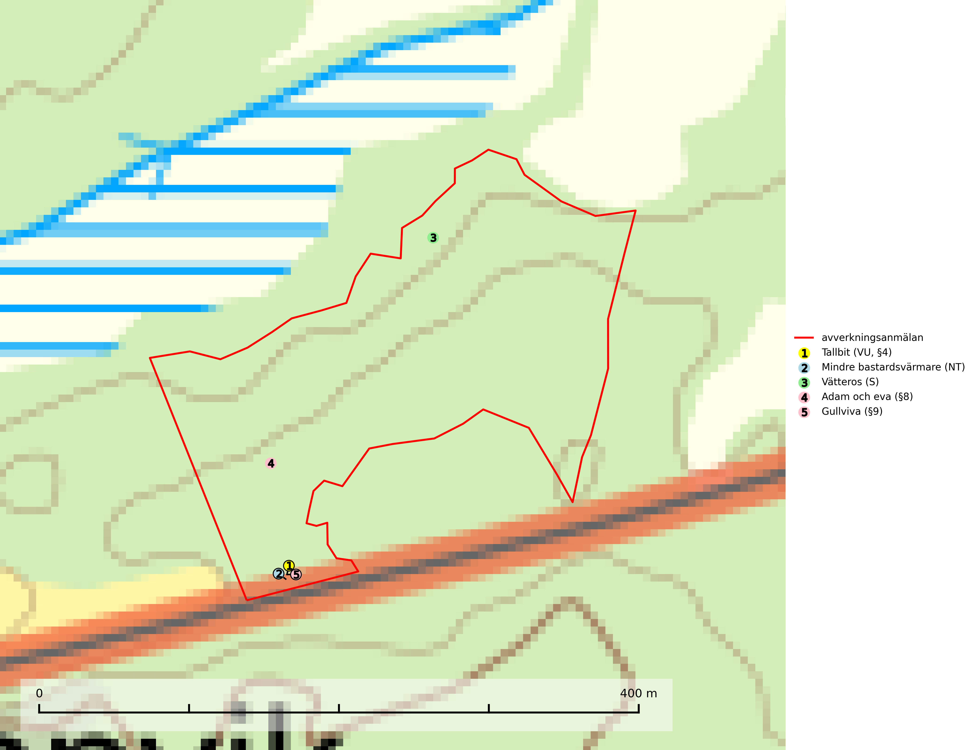
Figur 1. Fyndplatser för naturvårdsarter i det avverkningsanmälda området (röd linje). Markörer utan svart kant är placerade på fyndplatsen. Markörer med svart kant är placerade vid sidan av fyndplatsen och har ett svart streck som visar fyndplatsens exakta position. Kartans mittpunktskoordinat är N 6642478, E 713663 i SWEREF 99 TM.

Fridlysta arter
Följande fridlysta arter har sina livsmiljöer och växtplatser i den avverkningsanmälda skogen: tallbit (VU, §4), adam och eva (§8) och gullviva (§9).
Observera att medlemsländerna är skyldiga att agera i enlighet med EU:s fågeldirektiv där det uttryckligen står att direktivet gäller för fåglar samt för deras ägg, bon och livsmiljöer (artikel 1). Vidare att de åtgärder som vidtas inte får leda till en försämring av den nuvarande situationen beträffande bevarandet av de fågelarter som avses i artikel 1 (artikel 13). Fågeldirektivet är styrande för tillsynsansvariga myndigheters ärendehantering, ställningstaganden och beslutsfattande.
Tallbit (VU, §4), rödlistad som sårbar och prioriterad art i Skogsvårdslagen, har minskat med 25–75 % de senaste 30 åren. Tallbit ställer höga krav på sin livsmiljö och permanent förekomst av häckande tallbit finns huvudsakligen i gammal grandominerad barrblandskog av naturskogskaraktär. Reviren är relativt stora (12–75 hektar) och arten saknas i områden med storskaligt skogsbruk med hög andel stora hyggen och täta ungskogar. Områden med dokumenterad permanent förekomst har vanligtvis så stora naturvärden att skogsbruk är olämpligt (SLU Artdatabanken, 2024; Skogsstyrelsen, 2016). Observationer av tallbit i naturskog eller under häckningstid måste alltid utredas.
I BILAGA 1 finns mer detaljerad information om ekologi samt krav på livsmiljö hos fridlysta arter.

BILAGA 1 – Fridlysta arter

Tallbit – ekologi samt krav på livsmiljön
Tallbit (VU, §4) är rödlistad som sårbar och prioriterad art enligt Skogsvårdslagen. Arten har minskat med 25–75 % de senaste 30 åren och minskningstakten överstiger gränsvärdet för Sårbar (VU) enligt A-kriteriet. (A4bc). Den förekommer från norra Dalarna och norrut genom de inre delarna av Norrland, norrut till norra Norrbotten. Området med regelbunden förekomst har kraftigt reducerats och 90 % av populationen förekommer numera i Norrbottens län (SLU Artdatabanken, 2024).
Tallbit ställer höga krav på sin livsmiljö och permanent förekomst av häckande tallbit finns huvudsakligen i gammal grandominerad barrblandskog av naturskogskaraktär med inslag av björk, gråal, rönn och viden, påfallande ofta i områden med inslag av myrmark och små vattendrag. Reviren är relativt stora (12–75 hektar enligt befintliga studier) och arten saknas i områden med storskaligt skogsbruk med hög andel stora hyggen och täta ungskogar. Områden med dokumenterad permanent förekomst har ofta så stora naturvärden att skogsbruk är olämpligt (SLU Artdatabanken, 2024; Skogsstyrelsen, 2016).
Arealerna grandominerad naturskog har i stora delar av landet blivit allt för små, och bestånden är dessutom i många fall allt för isolerade, för att kunna upprätthålla stabila populationer. Omdaningen av naturskogsartad skog till produktionsskog medför en förlust av viktiga häckningsmiljöer, något som förstärks av ökad fragmentering av kvarvarande naturskogsartade bestånd. Områden med dokumenterad permanent förekomst i naturskogsmiljöer kan ha så stora naturvärden att de bör bli föremål för områdesskydd eller naturvårdsavsättningar (Skogsstyrelsen, 2016).
Tallbiten flyttar normalt endast begränsade sträckor inom norra barrskogsregionen och de flesta vintrar ses den endast i mycket liten omfattning utanför häckningsområdet. Med långa och oregelbundna mellanrum uppträder tallbiten invasionsaktigt och i samband med sådana rörelser kan den observeras i stora delar av Sverige (SLU Artdatabanken, 2024).

Referenser – tallbit
Skogsstyrelsen, 2016. Vägledning för hänsyn till tallbit. Vägledningar och kunskapsstöd artskydd - Skogsstyrelsen
SLU Artdatabanken, 2024. Artfakta: tallbit (Pinicola enucleator). https://artfakta.se/taxa/102125

